МИНИСТЕРСТВО ОБРАЗОВАНИЯ РЕСПУБЛИКИ БЕЛАРУСЬ
Учреждение образования
Гомельский Государственный технический университет имени П.О. Сухого
Факультет автоматизированных и информационных систем
Кафедра «Информационные технологии»

ЛАБОРАТОРНАЯ РАБОТА №2
по дисциплине «Высокоуровневые языки программирования»
на тему «Работа с окнами. Обработка сигналов и событий»

Выполнил: студент гр. ИТП-21
Козаченко В.С.
Принял: ассистент
Концевая Е.Ю.

Гомель 2026
Введение
Целью данной лабораторной работы является получение практических навыков создания и вывода окон, управления их размерами и расположением, а также изучение механизмов обработки сигналов и событий в библиотеке PyQt6. PyQt6 представляет собой библиотеку для разработки графических интерфейсов на языке Python, построенную на базе фреймворка Qt. С её помощью можно создавать окна, кнопки, текстовые метки, поля ввода и прочие элементы управления, а также реагировать на действия пользователя — нажатия клавиш, движения мыши, изменения состояния окна. В рамках работы требовалось реализовать приложение, которое при запуске выводит окно с надписью заданного размера и расположения, содержит две кнопки с всплывающими подсказками, а также открывает два модальных окна: одно — заданной формы с фоновым рисунком и прозрачностью, второе — с обработкой нажатий клавиш клавиатуры. Задание следовало выполнить согласно своему варианту.

Описание создания окна
Согласно варианту 2 были заданы следующие параметры: размер главного окна 450×520 пикселей, расположение — по центру экрана, форма модального окна — треугольник, прозрачность — 60 %, функция второго модального окна — при нажатии клавиши на клавиатуре выводится, какая именно клавиша была нажата.
Приложение состоит из трёх окон. Первое — главное окно, появляющееся сразу после запуска программы. В его заголовке указаны имя, фамилия и группа студента, а также установлен значок. Внутри окна размещена надпись, оформленная с применением пяти различных стилей текста, и две кнопки, при наведении мыши на которые выводятся всплывающие подсказки. Второе окно — модальное, треугольной формы, с фоновым рисунком и прозрачностью 60 %. Третье окно — также модальное, предназначенное для определения нажатой клавиши.
Алгоритм работы следующий. Вначале формируется объект QApplication, отвечающий за основной цикл приложения. Затем создаётся и отображается главное окно. При нажатии на первую кнопку открывается модальное окно треугольной формы, при нажатии на вторую — модальное окно для обработки клавиш. Модальные окна блокируют взаимодействие с главным окном до момента своего закрытия.
В программе задействованы классы QApplication, QWidget, QLabel, QPushButton, QVBoxLayout, QHBoxLayout, QDialog, QTimer, QPixmap, QIcon, QPolygon, QRegion и QFont. Класс QLabel служит для отображения надписей и изображений, QPushButton отвечает за кнопки, QDialog — за модальные окна, QVBoxLayout и QHBoxLayout обеспечивают вертикальное и горизонтальное размещение элементов, QPixmap используется для загрузки картинок из файлов, QPolygon и QRegion — для создания маски треугольной формы, QFont задаёт шрифт надписи.
Размер главного окна устанавливается методом resize, а расположение по центру экрана вычисляется относительно доступной области экрана методом availableGeometry с последующим перемещением окна через move. Заголовок окна задаётся методом setWindowTitle, значок — методом setWindowIcon.
Надпись с пятью стилями оформлена посредством HTML-разметки внутри QLabel. Применены следующие стили: полужирный синий шрифт, курсив бирюзового цвета, подчёркнутый фиолетовый текст, моноширинный шрифт Courier New на жёлтом фоне, а также разреженный серый текст.
Всплывающие подсказки для кнопок задаются методом setToolTip. Обработка нажатий кнопок выполняется через сигнал clicked, подключённый к соответствующим методам.
Треугольная форма модального окна обеспечивается установкой маски через метод setMask, в который передаётся объект QRegion, построенный на основе QPolygon из трёх точек — вершины сверху и двух нижних углов. Прозрачность 60 % задаётся методом setWindowOpacity со значением 0.6. Фоновый рисунок загружается классом QPixmap и масштабируется методом scaled под размеры окна. Проверка pixmap.isNull() позволяет определить, удалось ли загрузить файл; если нет — вместо изображения выводится надпись ФОТО.
Второе модальное окно реагирует на нажатия клавиш. Для этого ему устанавливается политика фокуса StrongFocus, а обработка выполняется в методе keyPressEvent, который вызывается автоматически при каждом нажатии клавиши. Внутри метода определяется код клавиши через event.key() и её текстовое представление через event.text(). Если клавиша является печатной, выводится её символ и имя, если служебной — только имя.
Основной цикл приложения стартует при вызове app.exec(). Программа функционирует до момента закрытия последнего окна, а завершается через sys.exit().

Текст программы
import sys
from PyQt6.QtWidgets import (
QApplication, QWidget, QLabel, QPushButton,
QVBoxLayout, QHBoxLayout, QDialog
)
from PyQt6.QtCore import Qt, QPoint
from PyQt6.QtGui import QPixmap, QIcon, QPolygon, QRegion, QFont

class MainWindow(QWidget):
def __init__(self):
super().__init__()

self.setWindowTitle("Козаченко Вадим Сергеевич, группа ИТП-21")
self.resize(450, 520)
self.center_on_screen()

icon = QPixmap("icon.png")
if not icon.isNull():
self.setWindowIcon(QIcon(icon))
else:
self.setWindowIcon(self.style().standardIcon(
self.style().StandardPixmap.SP_ComputerIcon))

text = QLabel(
"<div style='text-align:center;'>"
"<span style='font-size:20px; font-weight:bold; color:#1a237e;'>"
"Лабораторная работа №2</span><br><br>"
"<span style='font-size:16px; font-style:italic; color:#00695c;'>"
"Работа с окнами. Обработка сигналов и событий</span><br><br>"
"<span style='font-size:15px; text-decoration:underline; color:#4a148c;'>"
"Выполнил студент группы ИТП-21</span><br><br>"
"<span style='font-size:16px; font-family:Courier New; "
"background-color:#fff9c4; color:#bf360c;'>"
"Козаченко Вадим Сергеевич</span><br><br>"
"<span style='font-size:14px; letter-spacing:2px; color:#37474f;'>"
"Вариант 2 — треугольник</span>"
"</div>"
)
text.setAlignment(Qt.AlignmentFlag.AlignCenter)
text.setWordWrap(True)

self.btn1 = QPushButton("Открыть окно с фоном")
self.btn1.setToolTip("Открыть модальное окно треугольной формы "
"с фоновым рисунком и прозрачностью 60 %")
self.btn1.clicked.connect(self.open_background_dialog)

self.btn2 = QPushButton("Определить нажатую клавишу")
self.btn2.setToolTip("Открыть модальное окно, в котором "
"при нажатии клавиши выводится её название")
self.btn2.clicked.connect(self.open_key_dialog)

buttons_layout = QHBoxLayout()
buttons_layout.addWidget(self.btn1)
buttons_layout.addWidget(self.btn2)

main_layout = QVBoxLayout(self)
main_layout.addWidget(text, 1)
main_layout.addLayout(buttons_layout)

def center_on_screen(self):
screen = self.screen().availableGeometry()
x = (screen.width() - self.width()) // 2
y = (screen.height() - self.height()) // 2
self.move(x, y)

def open_background_dialog(self):
BackgroundDialog(self).exec()

def open_key_dialog(self):
KeyDialog(self).exec()

class BackgroundDialog(QDialog):
def __init__(self, parent=None):
super().__init__(parent)
self.setWindowTitle("Окно с фоном")
self.resize(450, 450)
self.setWindowOpacity(0.6)

w, h = self.width(), self.height()
triangle = QPolygon([
QPoint(w // 2, 0),
QPoint(0, h),
QPoint(w, h)
])
self.setMask(QRegion(triangle))

self.background = QLabel(self)
self.background.setGeometry(0, 0, w, h)
pixmap = QPixmap("background.jpg")
if not pixmap.isNull():
self.background.setPixmap(
pixmap.scaled(w, h,
Qt.AspectRatioMode.IgnoreAspectRatio,
Qt.TransformationMode.SmoothTransformation))
else:
self.background.setText("ФОТО")
self.background.setAlignment(Qt.AlignmentFlag.AlignCenter)
self.background.setStyleSheet(
"background-color:#ffcc80; font-size:18px;")

class KeyDialog(QDialog):
def __init__(self, parent=None):
super().__init__(parent)
self.setWindowTitle("Нажатая клавиша")
self.resize(400, 200)

self.label = QLabel("Нажмите любую клавишу...", self)
self.label.setAlignment(Qt.AlignmentFlag.AlignCenter)
self.label.setFont(QFont("Arial", 14))

layout = QVBoxLayout(self)
layout.addWidget(self.label)

self.setFocusPolicy(Qt.FocusPolicy.StrongFocus)

def keyPressEvent(self, event):
key = event.key()
text = event.text()

try:
key_name = Qt.Key(key).name
except ValueError:
key_name = f"Key_{key}"

if text and text.isprintable():
message = f"Нажата клавиша: {text} ({key_name})"
else:
message = f"Нажата служебная клавиша: {key_name}"

self.label.setText(message)

def main():
app = QApplication(sys.argv)
window = MainWindow()
window.show()
sys.exit(app.exec())

if __name__ == "__main__":
main()

Результаты работы программы

Результаты работы программы представлены на рисунках 1, 2 и 3.

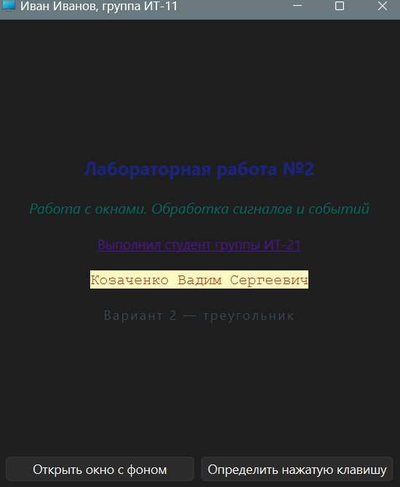

Рисунок 1 — Главное окно программы
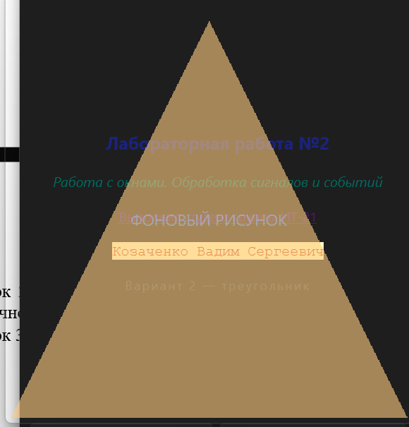

Рисунок 2 — Модальное окно треугольной формы с фоновым рисунком и прозрачностью 60 %

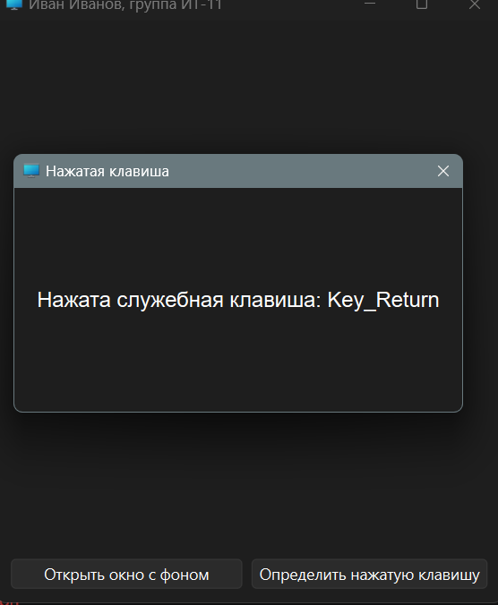

Рисунок 3 — Модальное окно с определением нажатой клавиши

Вывод
В рамках лабораторной работы были рассмотрены базовые принципы создания окон и обработки сигналов и событий в PyQt6. Изучены классы QApplication, QWidget, QLabel, QPushButton, QVBoxLayout, QHBoxLayout, QDialog, QPixmap, QPolygon и QRegion, а также механизм сигналов и слотов, обеспечивающий реакцию программы на действия пользователя.
Было создано приложение, полностью соответствующее заданию варианта 2: главное окно размером 450×520 пикселей размещено по центру экрана, в заголовке указаны имя, фамилия и группа студента, установлен собственный значок. Надпись внутри окна оформлена с применением пяти различных стилей текста. Под надписью размещены две кнопки с всплывающими подсказками. Первая кнопка открывает модальное окно треугольной формы с фоновым рисунком и прозрачностью 60 %, вторая — модальное окно, в котором при нажатии клавиши на клавиатуре выводится информация о том, какая именно клавиша была нажата.
Освоены приёмы управления размерами и расположением окна, установки маски для придания окну нестандартной формы, регулировки прозрачности, загрузки и масштабирования изображений, а также обработки событий клавиатуры. Отдельное внимание уделено модальным окнам, блокирующим работу с родительским окном до своего закрытия.
Таким образом, цель лабораторной работы достигнута, а все поставленные задачи решены в полном объёме.

